
常 州 大 学
《NoSQL》实验报告

实验题目： 实验一 熟悉MongoDB和Redis
学号：17461110 班级：软件173 姓名： 章宝珍
指导教师： 张华君
实验完成时间： 2019.10.23
实验成绩：

实验摘要
MongoDB 是一个基于分布式文件存储的数据库，介于关系数据库和非关系数据库之间，是非关系数据库当中功能最丰富，最像关系数据库的。他支持的数据结构非常松散，是类似json的bson格式，因此可以存储比较复杂的数据类型。Mongo最大的特点是他支持的查询语言非常强大，其语法有点类似于面向对象的查询语言，几乎可以实现类似关系数据库单表查询的绝大部分功能，而且还支持对数据建立索引。
Redis是一个开源（BSD许可），内存存储的数据结构服务器，可用作数据库，高速缓存和消息队列代理。
它支持字符串、哈希表、列表、集合、有序集合，位图，hyperloglogs等数据类型。
内置复制、Lua脚本、LRU收回、事务以及不同级别磁盘持久化功能，同时通过Redis Sentinel提供高可用，通过Redis Cluster提供自动分区。
简言之，Redis是一种面向“键/值”对数据类型的内存数据库，可以满足我们对海量数据的快速读写需求。
Redis是一款NoSQL产品。
- 实验概述
本次实验学习如何去安装MongoDB和Redis这两个数据库，同时了解它们基本的命令操作，如建表、插入、查询等以及如何使用软件接口对数据库进行基本操作。

实验目标
- 安装MongoDB和Redis
- 测试MongoDB和Redis
  - 用命令行对数据库进行基本操作（建表、插入、查询）
  - 用软件接口对数据库进行基本操作

实验内容
1.实验步骤
  - 安装MongoDB
    - 下载MongoDB 3.4.23 安装包到本机，下载地址为https://www.mongodb.com/download-center。
    - 将安装包放置D：\MongoDB\data
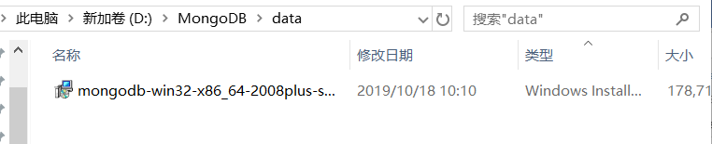
    - 单击并运行安装包
第一步，单击安装界面中的Next按钮
第二步，选择I accept the terms in the License Agreement,单击Next按钮
第三步，选择complete
第四步，点击install，开始安装，最后点击finish按钮完成安装。
（
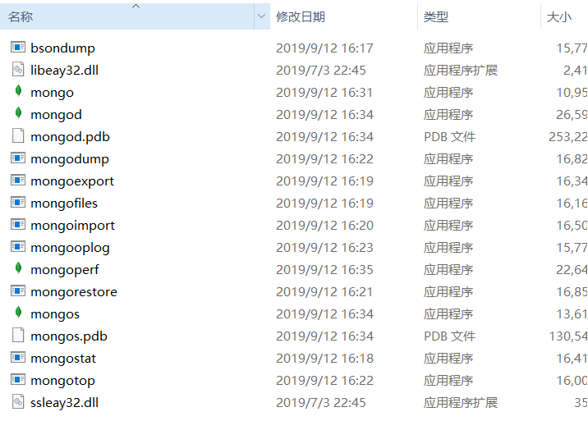
（4）进入windows命令提示符界面，启动MongoDB。
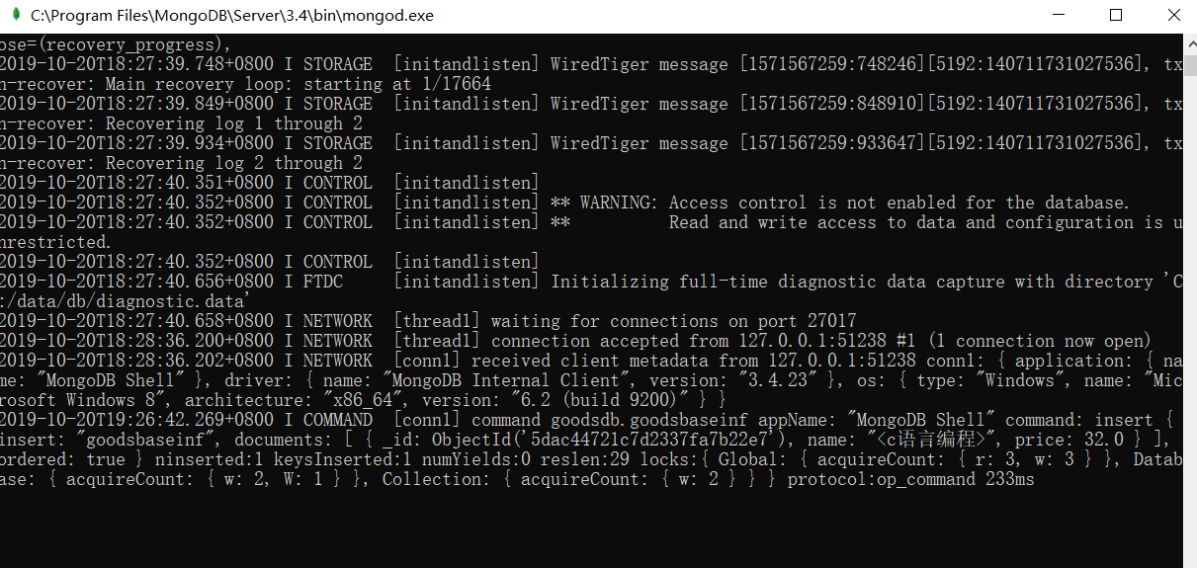
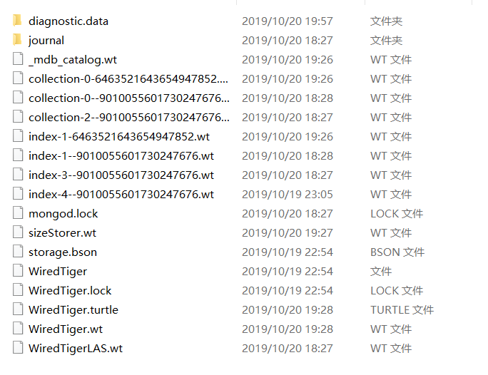
（5）启动mongo.exe,启动Mongo Shell交互式命令执行平台
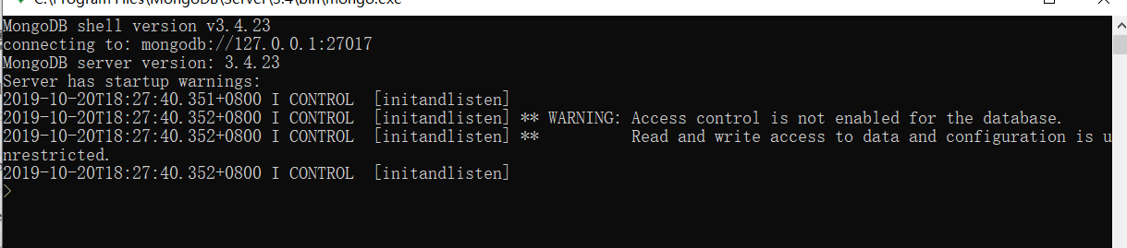
（6）MongoDB就安装成功了
②MongoDB的测试
- 用命令行对数据库进行基本操作
  - 插入一条简单的文档
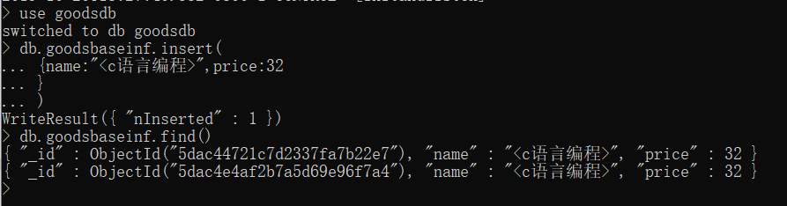
由于之前我插入了一个，所以显示有两条数据
  - 查询文档

  - 查找null值字段，查找指定无值字段
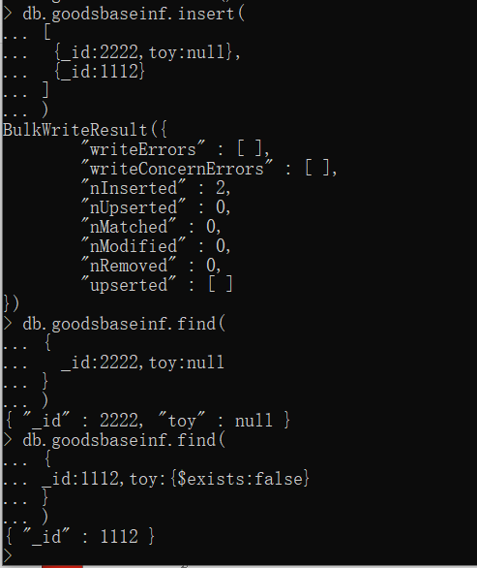
  - 修改一条简单的文档
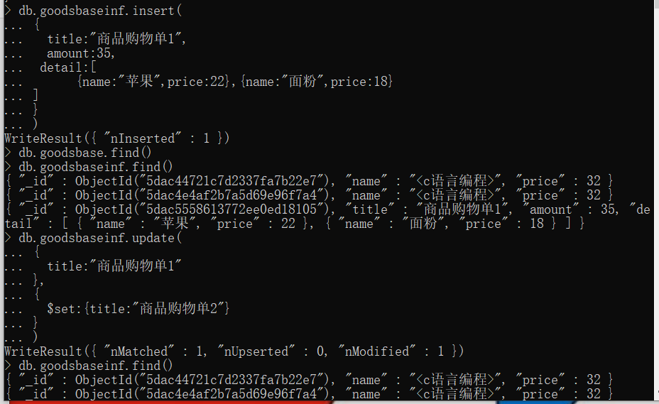
  - 删除文档
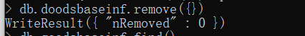
  - 用Java连接MongoDB
      - 下载MongoDB-Java=driver-3.4.2.jar安装包
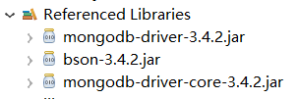
2)代码测试Java是否连接成功MongoDB
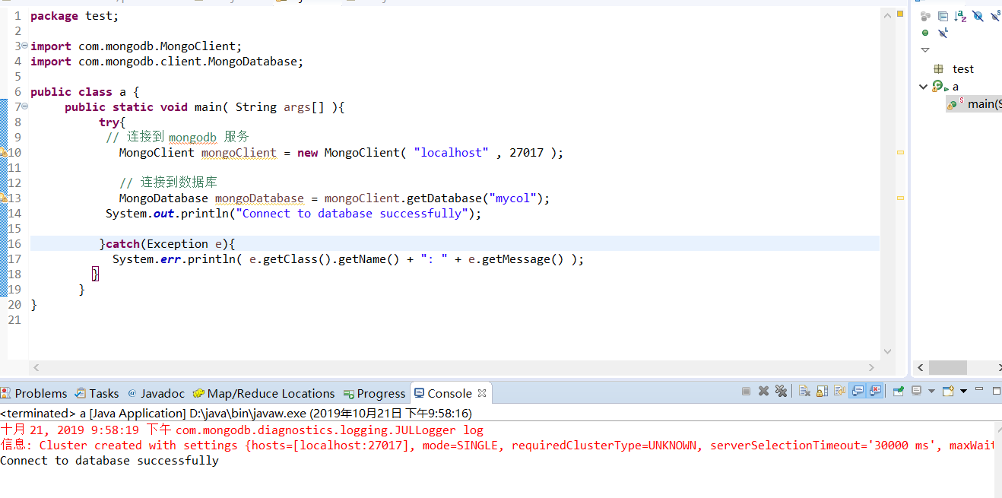
  - 用软件接口对MongoDB数据库进行基本操作
      - 创建集合
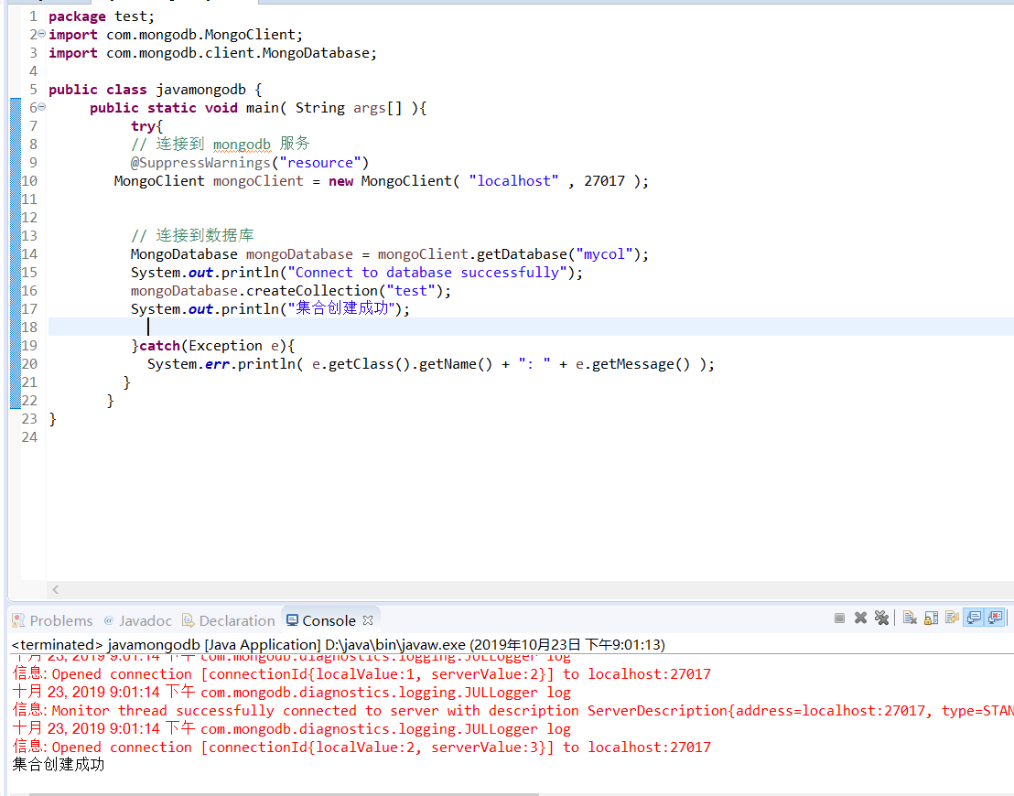
      - 获取集合
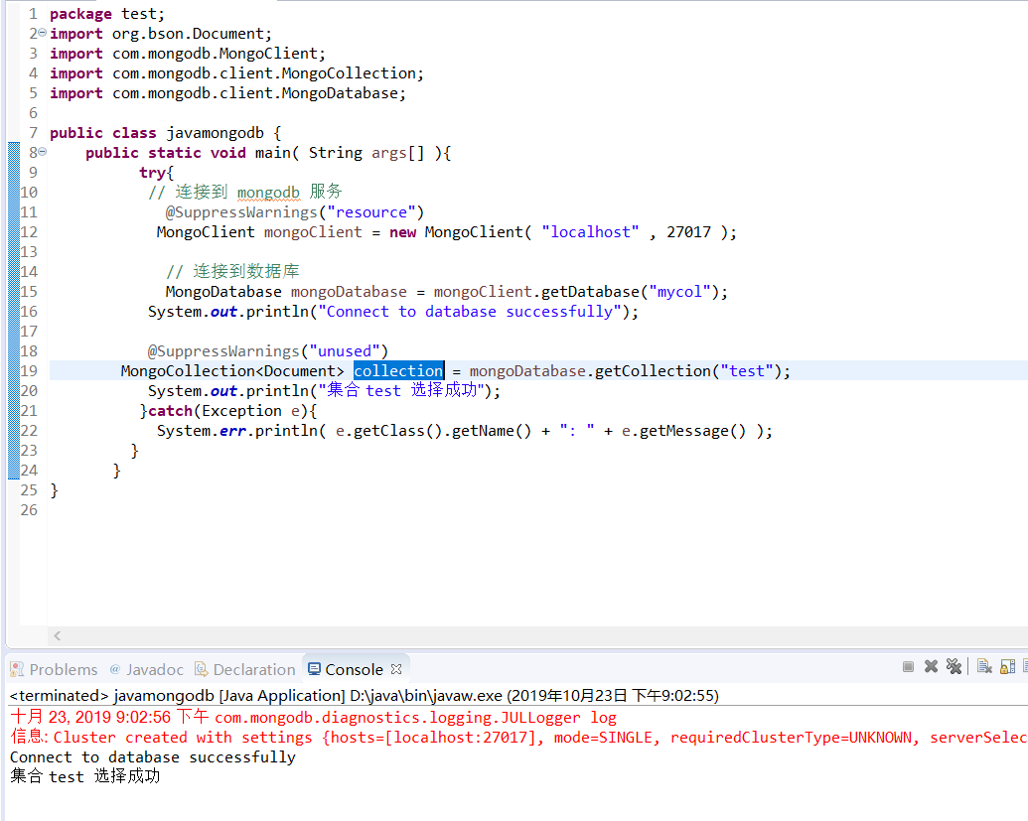
      - 插入文档
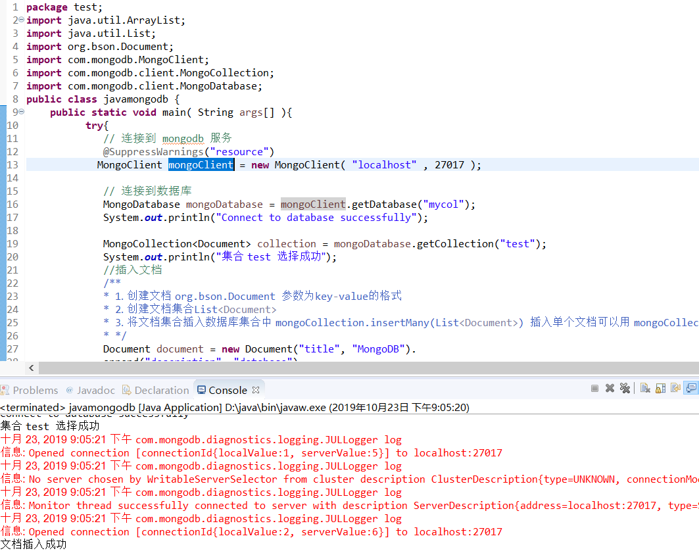
      - 检索所有文档
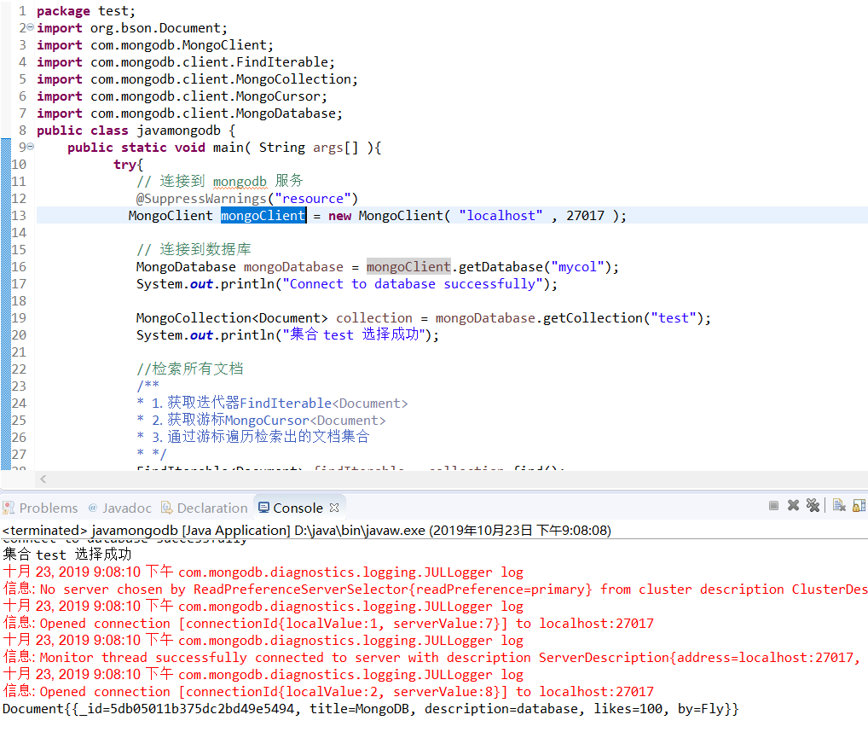
      - 更新文档
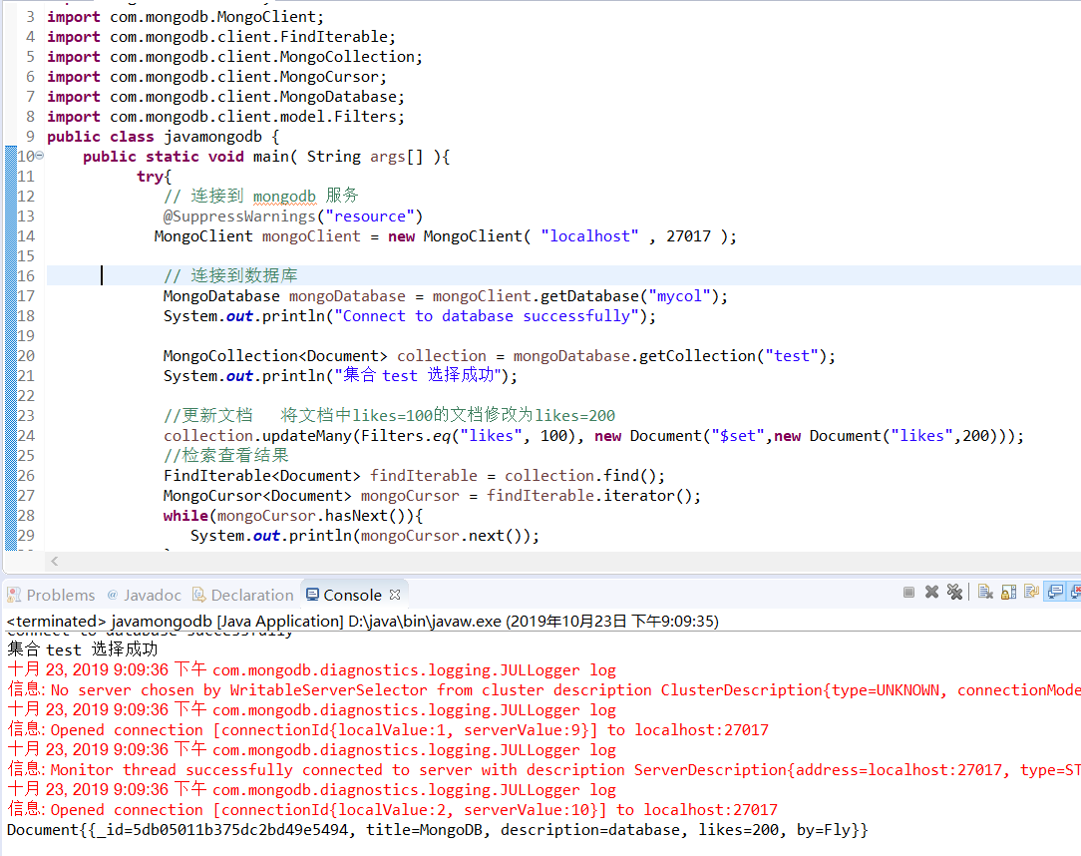
  - 安装Redis
1）下载Redis安装包
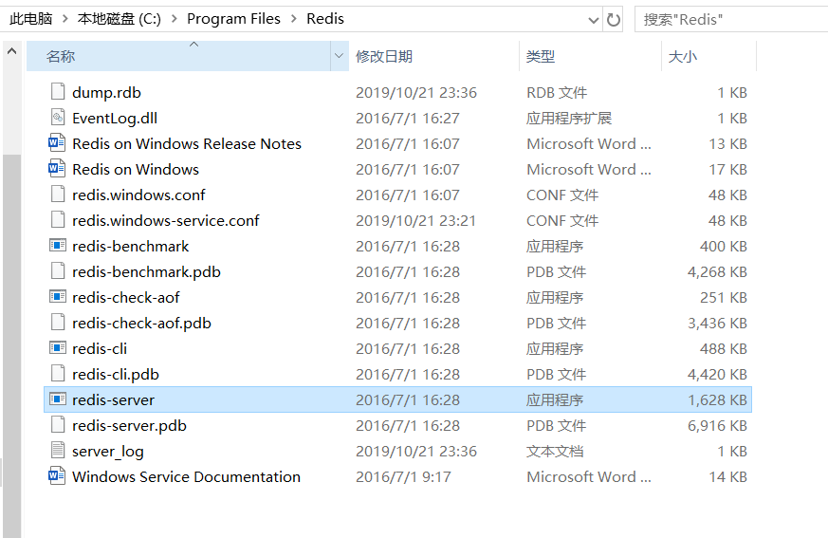
2）成功安装Redis
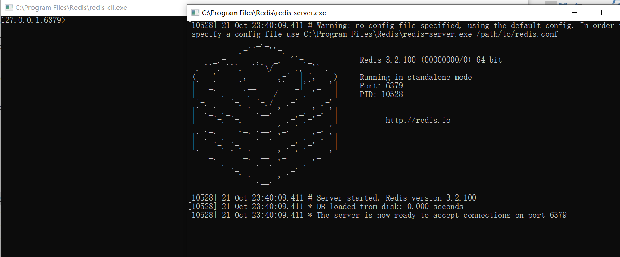
  - Redis的基本操作命令
      - Del命令
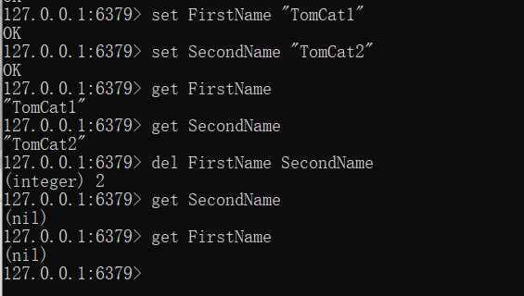
      - 修改字符串操作
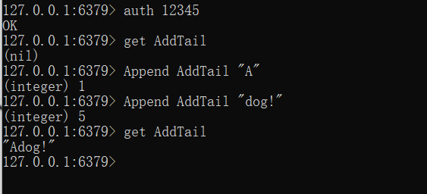
      - LPush命令
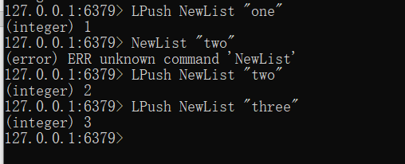
4）Sad命令和SMembers命令
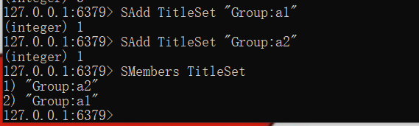
⑤Java连接Redis
    - 准备开发环境，下载jedis.jar安装包
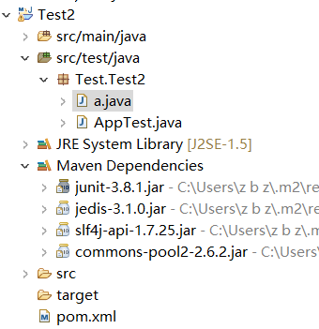
2）测试java是否连接redis成功
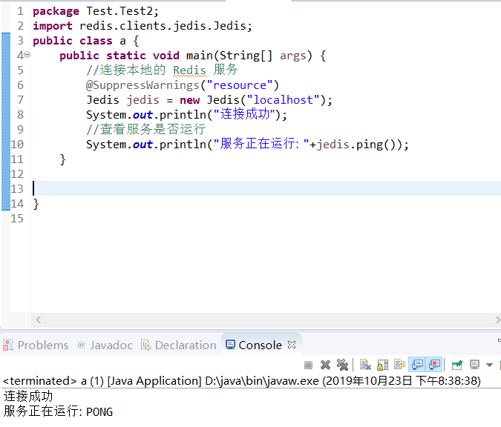
      - java连接Redis成功
  - 用软件接口对Redis进行基本操作
      - 输出列表项
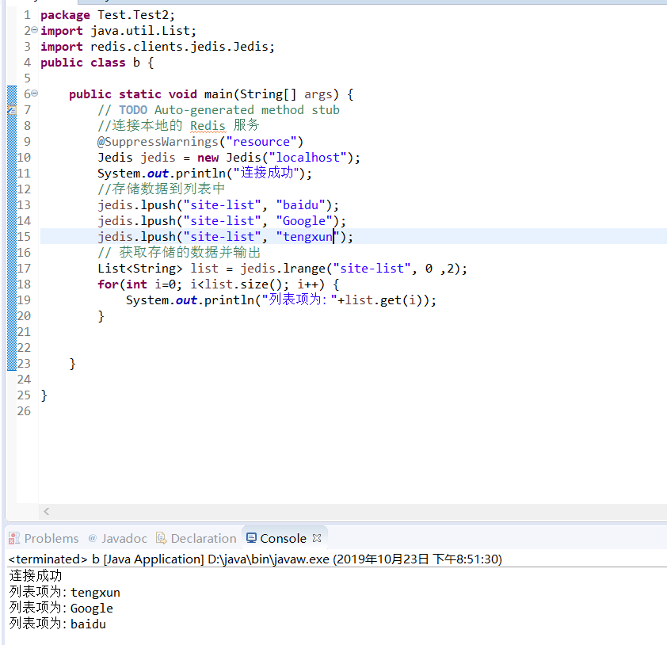
2）输出字符串
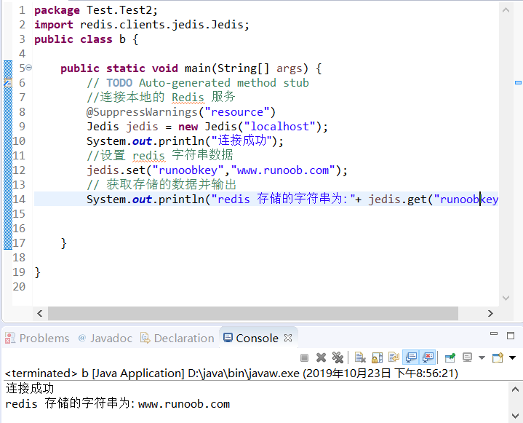
2.遇到的困难
1）在启动mongode时，即启动Mongo Shell交互式命令执行平台时，报错，说是connect failed，随后我百度解决，找到一些CSDN博客去解决，最后解决了，成功启动mongo.exe
2)在使用Java软件去连接MongoDB的时候，运行测试代码的时候，结果报错：
Exception in thread "main" java.lang.NoClassDefFoundError: com/mongodb/connection/BufferProvider
at com.zving.test.TestMongoDB.main(TestMongoDB.java:9)
Caused by: java.lang.ClassNotFoundException: com.mongodb.connection.BufferProvider
at java.net.URLClassLoader$1.run(URLClassLoader.java:202)
at java.security.AccessController.doPrivileged(Native Method)
at java.net.URLClassLoader.findClass(URLClassLoader.java:190)
at java.lang.ClassLoader.loadClass(ClassLoader.java:306)
at sun.misc.Launcher$AppClassLoader.loadClass(Launcher.java:301)
at java.lang.ClassLoader.loadClass(ClassLoader.java:247)
... 1 more
于是百度求解，说是缺少jar包引起的，需要MongoDB-Java=driver-3.4.2.jar、MongoDB-driver-core-3.4.2.jar以及bson-3.4.2.jar这三个jar包，于是将另外两个包也添加进去，才得以连接成功
3)在安装Redis的时候，进入Redis,,输入auth 12345,报错
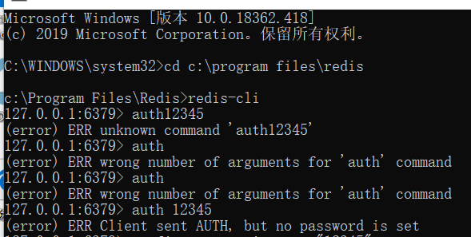
随后，复制这个错误去百度，找到解决办法，设置一个密码即可
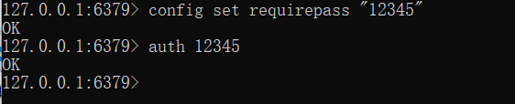
4）打开redis.server.exe闪退，上百度求解，
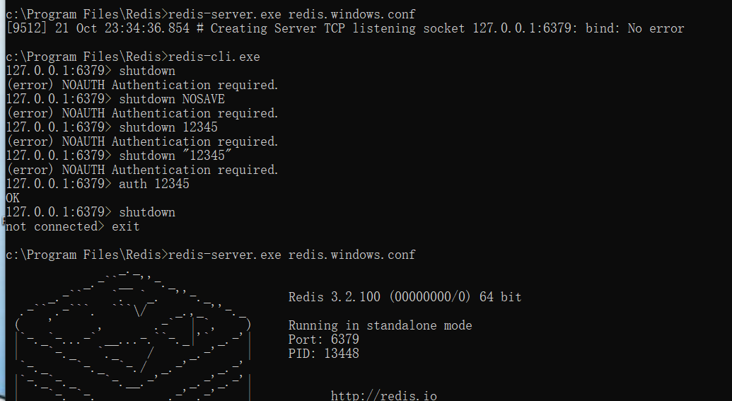
最后成功解决
- 实验结论
通过这次实验让我又学习了两个数据库MongoDB和Redis,
但是收获最大的是让我学会了如何用java去连接这两个数据库库以及在eclipse软件里面去对数据库进行一些基本的操作。尽管过程当中遇到了很多困难，但是通过查询百度以及向同学请教，最后终于解决了困难。

